**Escola Municipal de Ensino Fundamental**

Descrição: MCj02515030000[1]



**“Arnaldo Francisco dos Santos”**

Rua Vital Brasil, nº 140 – Bairro Esperança.

Fone (0xx49) 33421197 – Galvão – SC

escola.arnaldosantos@gmail.com

**APOSTILA DE ATIVIDADES**

Prezados Pais, Responsáveis, Alunos!

Estamos encaminhando nova apostila com atividades complementares aos conteúdos estudados em sala de aula, para os próximos 15 dias de aula. Quinzena que compreende a semana de **25 de agosto a 09 de setembro de 2020**.

Solicitamos aos Pais que após a conclusão de todas as atividades, deixem na mesma embalagem que receberam, pois na entrega de novos materiais, essa apostila deverá ser devolvida para avaliação e correção pelos Professores.

**Aluno(a):** ______________________________________________________________

Turma: Turno:

Professora: ***GEMA TEREZINHA MACULAN***

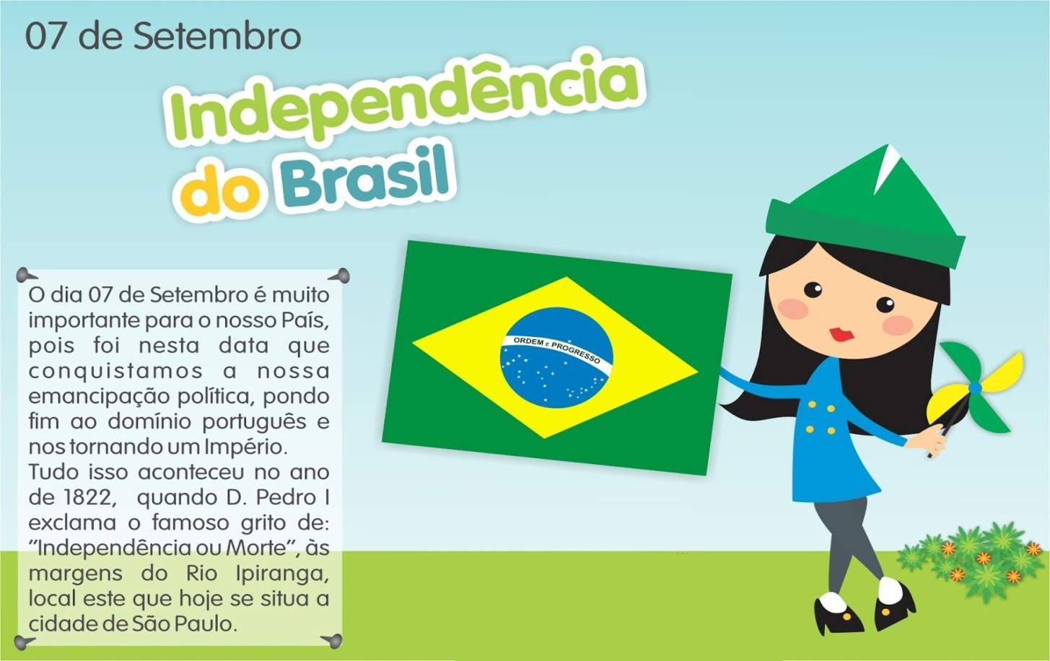

Escola Municipal de Ensino Fundamental “Arnaldo Francisco dos Santos”

Galvão/SC, _____ de agosto de 2020.

Professor(a): ***GEMA TEREZINHA MACULAN***

Aluno(a): __________________________________________ Turma: ____________

Disciplina: Língua portuguesa, Geografia, História, Ciências, Ensino Religioso, Matemática

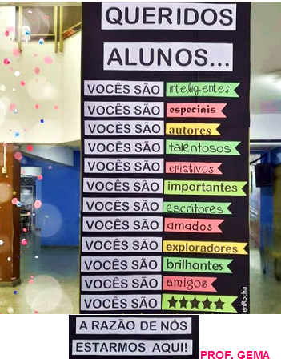

VAMOS ESTUDAR A LETRA Q – q. QUE PRECISA DO U PARA APARECER E TER SOM.

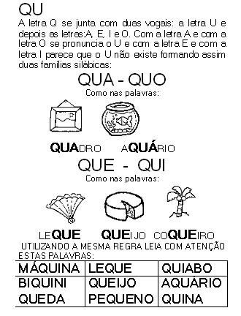

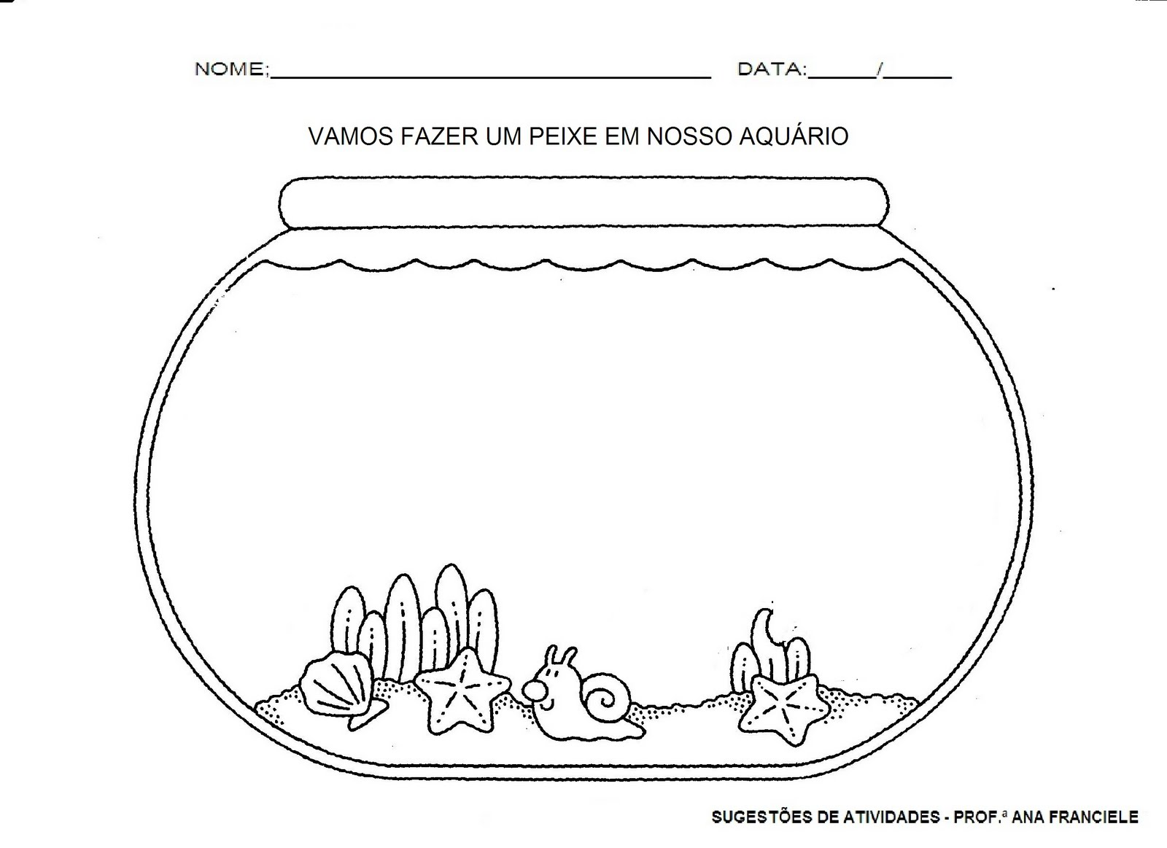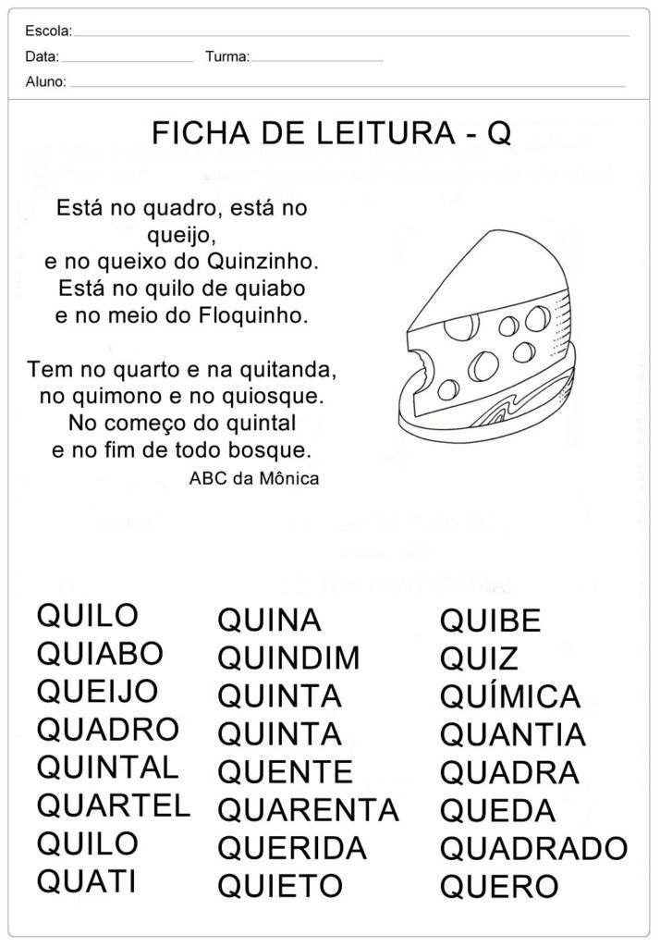 No dia 22 de agosto comemoramos o folclore, leia essa cantiga popular que faz parte do folclore brasileiro.

**Peixe no aquário** 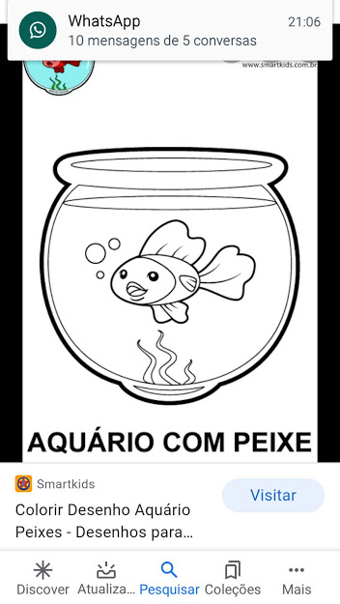

Filho de peixe

Peixinho é.

Vive no mar

Brincando com a maré.

Na água limpinha

Na água fresquinha

Todo peixe gosta de viver

E comer para poder crescer.

Peixe, peixão ,

Colorido ou não,

Aprende a lição

De ser bom em natação!

Pode ser cação

Surubim e salmão

Sempre é uma tentação

Na salada ou salpicão!

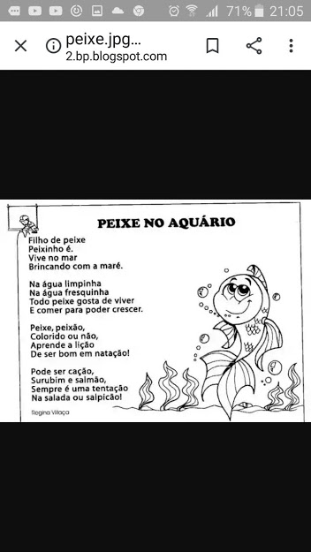

Pinte os peixinhos beM lindo e caprichado, LEIA E CANTE.

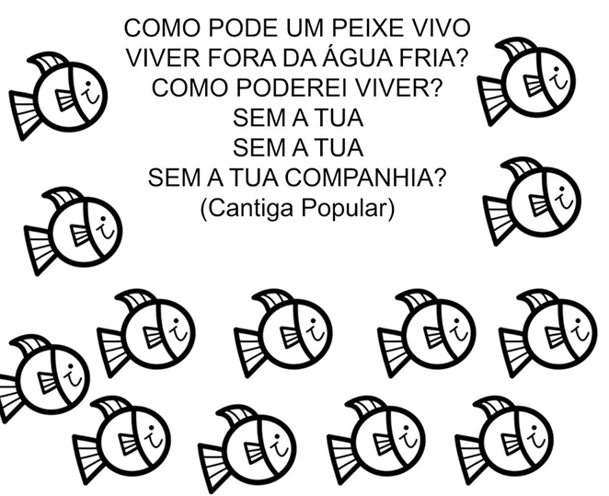

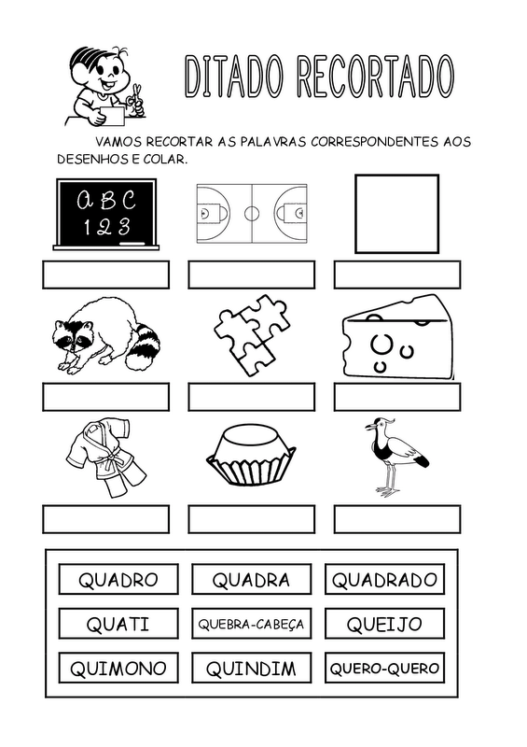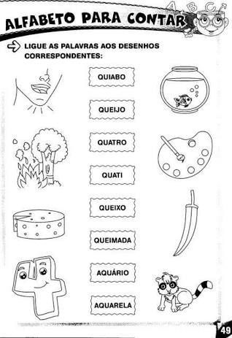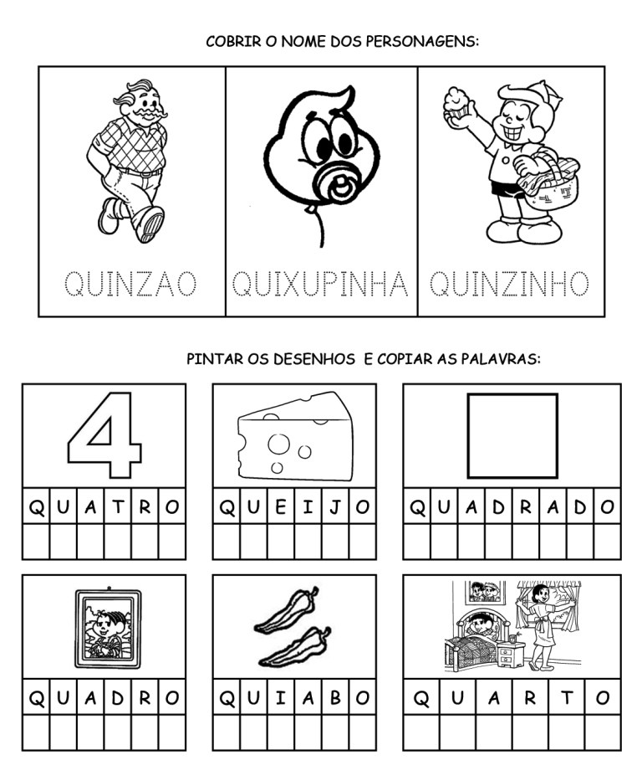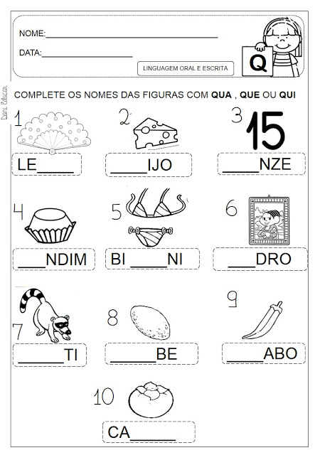

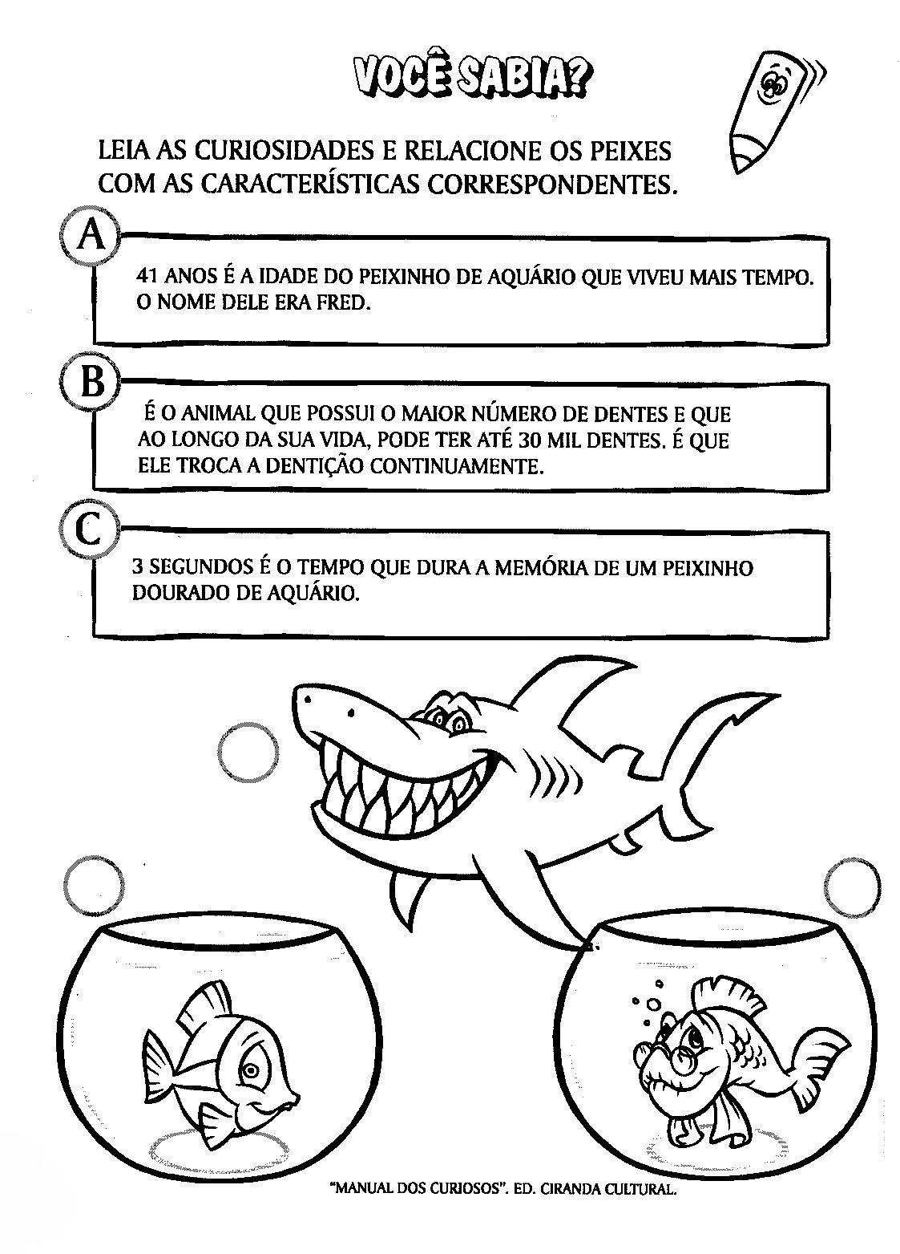

Matemática

**LIVRO DE MATEMATICA DA PÁGINA 98 ATÉ A PÁGINA 111.**

**SISTEMA MONETÁRIO**

NAS PÁGINAS 98 E 99, ABERTURA DA UNIDADE:

FAZER A LEITURA DAS INFORMAÇÕES E CONVERSAR COM SEU FILHO:

# O QUE TEM NA ESTANTE? O QUE ESTÁ ESCRITO? O QUE ESTES NÚMEROS REPRESENTAM?

# O QUE VOCÊ COMPRARIA? COMO IRIA PAGAR?

# QUAL DESTES BRINQUEDOS VOCÊ MAIS GOSTA?

# ESTE LUGAR É PARA ADULTOS OU PARA CRIANÇAS?

1 - NA PÁGINA 100, PODEM RESPONDER NO LIVRO MESMO. ABAIXO DOS BALÕES COM AS PERGUNTAS. AS DEMAIS QUESTÕES ESCREVER AS RESPOSTAS NO LIVRO.

VOCÊS PODEM TROCAR INFORMAÇÕES DE CASA SOBRE O QUE COMPRAM, COMO PAGAM, SOBRE O QUE VENDEM, COMO É FEITO A COMPRA E VENDA DE PRODUTOS OU SERVIÇOS; (SEJA EM CASA OU NO COMÉRCIO EM GERAL);

2- PÁGINA 101, LER O ENUNCIADO E AJUDAR A COMPLETAR OS VALORES COM NÚMEROS; (AQUI JÁ PODEM RECORTAR E USAR OS DINHEIRINHOS DA FOLHA SOLTA);

3- PÁGINAS 102 E 103, LER JUNTOS E COMPLETAR COM AJUDA;

4- PÁGINA 104, AJUDA A SOMAR VALORES, NO GRÁFICO, LETRA B, VOCÊS VÃO PINTAR UM QUADRINHO PARA CADA REAL QUE A CRIANÇA TEM: EXEMPLO: PAULA TEM 6,00 ENTÃO IRÃO PINTAR 6 QUADRADINHOS. NA ATIVIDADE DE NÚMERO 3, PODEM CRIAR SITUAÇÕES PARA A CRIANÇA RESOLVER;

5 – PÁGINAS 105,106, 107, LER E RESPONDER COM AJUDA;

6 – PÁGINA 108, UM JOGO VOCÊS PODEM FAZER COM A FAMÍLIA, PODEM USAR UMA FOLHA DO CADERNO PARA ANOTAR OS RESULTADOS E QUADRINHOS COM OS VALORES;

7 – PÁGINAS 109, 110, 111, É REVISÃO DE CONTEÚDOS, LER, CONVERSAR E FAZER JUNTOS.

PROBLEMINHAS... PENSE E RESPONDA... PODE SER ABAIXO OU ATR´S DA FOLHA.

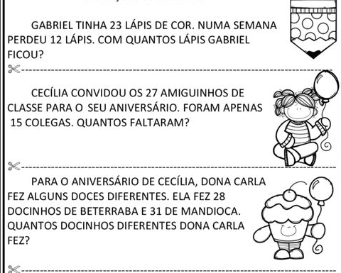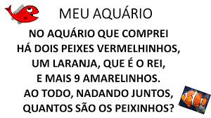

Escola Municipal de Ensino Fundamental “Arnaldo Francisco dos Santos”

Galvão/SC, _____ de Agosto de 2020.

Professor(a): **Renara Loureiro**.

Aluno(a): __________________________________________Turma: ____________

Disciplina: **INGLÊS**

**LET’S HAVE FUN!**

**1-** Hi, students! Nessa apostila vamos começar a trabalhar brincadeiras em inglês. A escolhida foi **Hopscotch** (Amarelinha), além de trabalhar o nome da brincadeira também podemos trabalhar os **numbers** (números) até 10, let’s go!

Link com vídeo explicativo: <https://www.youtube.com/watch?v=gkJiLM3S8MI&t=22s>

**HOPSCOTCH / AMARELINHA**

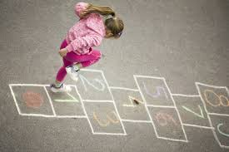

**HOPSCOTCH**

* Desenhe a hopscotch;
* **Giz** – Material enviado junto com a apostila para desenhar a amarelinha.

**Regras do jogo:**

* A criança deve marcar a casa em que não poderá pisar jogando nela uma pedrinha. Pulando, ela atravessará o desenho feito no chão, desviando da casa marcada, e retornará, desta vez recolhendo a pedrinha. Primeiro é escolhida a casa com o número 1, depois o número 2 e assim por diante. Se a criança perder o equilíbrio ou pisar nas linhas, volta para o começo. Ganha quem marcar as dez casas primeiro.

Lembre-se de registrar a atividade com foto ou vídeo e enviar no grupo de whatssap da turma.

Escola Municipal de Ensino Fundamental “Arnaldo Francisco dos Santos”

Galvão/SC, _____ de _____________ 2020.

Disciplina de Educação Física – Professora Naldiane Borella.

Aluno (a): _________________________________________ Turma: 1º ano __

**Atividade “Língua de Sapo”**

**Habilidades trabalhadas:** consciência corporal e coordenação motora fina.

**Materiais sugeridos:**

* Figura de um sapo
* Brinquedo de sopro (língua de sogra)
* Palito de picolé
* Tesoura, cola e fita

**Sugestão de brincar:**

Recorte o desenho do sapo e monte ele, colando suas partes.

Cole o palito de picolé na parte de baixo do sapo, deixando um pedaço para que você possa segurá-lo na mão.

Depois, peça ajuda para um adulto, faça um pequeno buraco na língua do sapo, neste local deverá ser encaixado o brinquedo de sopro.

Passe uma fita na parte da frente e na parte de trás da língua do sapo para que ela fique bem firme.

Depois é só soprar e se divertir!

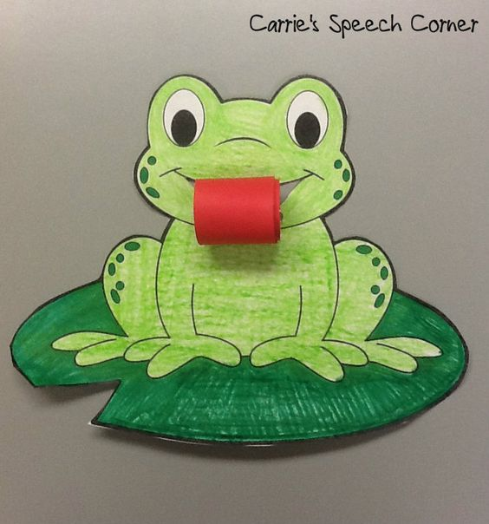 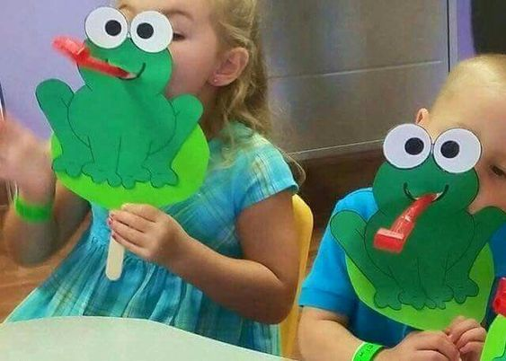

**Não esqueça de registrar a brincadeira através de foto ou vídeo e postar no WhatsApp da turma.**

**ARTE**

GALVÃO, _____________ DE _________________________ DE 2020

PROFESSORA: **CARLA RAVARENA**

ALUNO(A): ________________________________________________

TURMA ____________ ANO-________ TURNO: __________________

OLÁ PAIS/RESPONSÁVEIS E AMADA(O) **ALUNO(A)**,TUDO BEM COM VOCÊS? ESPERO QUE ESTEJAM TODOS BEM.SAUDADES DE VOCÊ, BEIJINHOS DA PROFª.**ARTE**:**CARLA RAVARENA**!

A PROFESSORA CARLA ESTÁ MUITO FELIZ EM PODER ESTAR ENVIANDO PARA VOCÊ A ATIVIDADE DE ARTE PARA VOCÊ REALIZAR EM SUA CASA.

**OBSERVAÇÃO:** PAIS/RESPONSÁVEIS PEÇO COM CARINHO, QUE AJUDE E ORIENTE SEU FILHO(A) DURANTE A REALIZAÇÃO DA ATIVIDADE PROPOSTA.SURGINDO DÚVIDAS NA HORA DE REALIZAR A ATIVIDADE, FICO A DISPOSIÇÃO DE VOCÊS (GRUPO DA TURMA NO WHATSAPP/TELEFONE (49)88300039).

TEMA:**AQUÁRIO COM PEIXINHOS.**

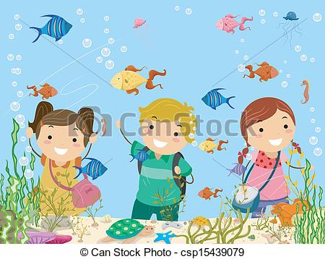

**ATIVIDADE: 1-**

**1-**PAIS/RESPONSÁVEIS, AJUDE SEU/UA FILHO(A) A DESENHAR AS FIGURAS GOMÉTRICAS:**CÍRCULO, QUADRADO, TRIÂNGULO E RETÂNGULO** DE DIFERENTES TAMANHOS: PEQUENO, MÉDIO E GRANDE E DE DIFERENTES CORES E TAMBÉM BOCA, OLHOS... PARA CONSTRUIR/MONTAR OS PEIXINHOS QUE SERÃO COLADOS NO ÁQUARIO/RETÂNGULO/QUADRO QUE VOCÊ VAI ENCONTRAR NAS PRÓXIMAS PÁGINAS/SEQUÊNCIA DE ATIVIDADE DE ARTE. PARA DESENHAR, USE O PAPEL COLORIDO (PAPEL COLORIDO ENVIADO PARA VOCÊS JUNTAMENTE COM A APOSTILA PARA DESENHAR AS FIGURAS GEOMÉTRICAS E TAMBÉM BOCA, OLHOS... DOS PEIXINHOS). DEPOIS DE DESENHAR, FAÇAM O RECORTE DESSAS FIGURAS E NÃO ESQUEÇAM DE DESENHAR E RECORTAR A BOCA OS OLHOS...PARA COLAR NOS PEIXINHOS.PEÇO A VOCÊS, QUE MOSTREM PARA SEU FILHO(A) OS DIFERENTES PEIXINHOS FEITO COM AS DIFERENTES FIGURAS GEOMÉTRICAS/TAMANHOS/FORMAS/CORES NOS QUADRINHOS ABAIXO, PARA QUE ELE/ELA CONSIGA CONSTRUIR O SEU LINDO AQUÁRIO.

🡪ABAIXO, MODELO DE AQUÁRIOS COM PEIXINHOS CONSTRUIDO COM DIFERENTES FIGURAS GEOMÉTRIAS/FORMAS/TAMANHOS/CORES NO PAPEL COLORIDOhttps://docs.google.com/drawings/u/0/d/snDpd72TjkHzepiJXSjuGnQ/image?w=13&h=15&rev=1&ac=1&parent=1G3ja5pBJZV4Z1S2mJP79yDXta1R6frFb9yoKyyOHA7I

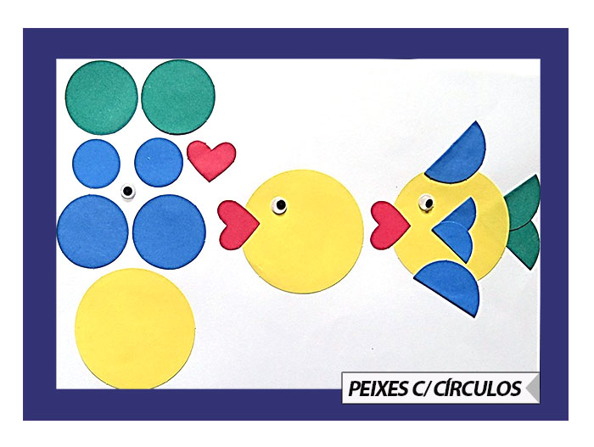 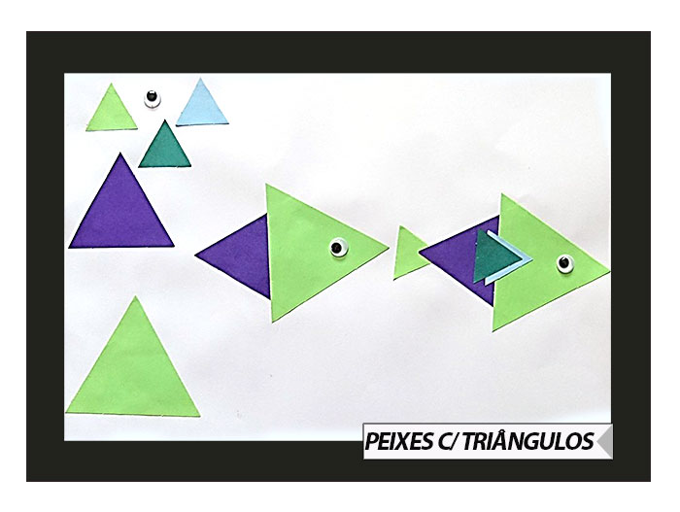

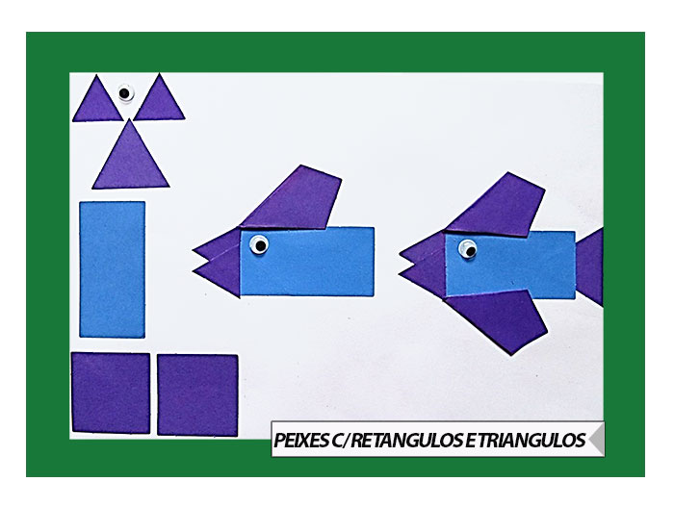 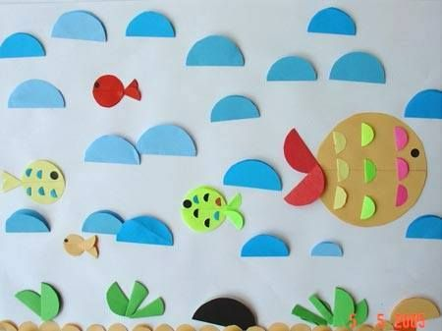

🡪AGORA QUE VOCÊS DESENHARAM E RECORAM AS DIFERENTES FIGURAS GEOMÉTRICAS/TAMANHOS/FORMAS/CORES, BOCA, OLHOS... COLOQUEM TODAS AS FIGURAS EM UMA BASE/PLANA EXEMPLO: MESA, CHÃO... E DEIXE QUE SEU/SUA FILHO(A) CONSTRUA/ MONTE/BRINQUE COM ESSAS FIGURAS DANDO FORMA AOS PEIXINHOS, NÃO ESQUEÇA DE FAZER OLHOS, BOCA..., SE QUISER, VOCÊ TAMBÉM PODE COLOCAR ALGUNS DETALHES A MAIS NO SEU LINDO AQUÁRIO.PAIS/RESPONSÁVEIS, DEIXE QUE A CRIANÇA FAÇA A ESCOLHA DOS PEIXINHOS QUE QUISER PARA COLAR DENTRO DO AQUÁRIO/QUADRO/RETÂNGULO DE Nº 1 E 2.

**OBSERVAÇÃO**:

ESTOU ENVIANDO PARA VOCÊS DOIS QUADROS-RETÂNGULOS-AQUÁRIO.O AQUÁRIO DE NÚMERO 1 É PARA COLAR OS PEIXINHOS... E ENTREGAR JUNTAMENTE COM A APOSTILA NO DIA DA ENTREGA DA MESMA, E O DE NÚMERO 2, É PARA COLAR OS PEIXINHOS E SEGURAR EM CASA, VOCÊS PODEM DESTACAR/RETIRAR A FOLHA ONDE ESTÁ O QUADRO/RETÂNGULO/AQUÁRIO DE Nº 2 E SEGURAR EM CASA...(PARA FAZER A COLAGEM DOS PEIXINHOS...TRABALHEM COM A FOLHA QUE TEM O QUADRO/RETÃNGULO/AQUÁRIO NA POSIÇÃO HORIZONTAL.

AQUÁRIO Nº 1.



AQUÁRIO Nº 2

